Образец оформления материалов

Мониторинг техногенных и природных процессов в различных средах на Севере

И.И. Иванов¹, П.П. Петров², С.С. Сидоров¹
¹Институт экологических проблем Севера УрО РАН, г. Архангельск.
²Институт биологии КОМИ НЦ УрО РАН, г. Сыктывкар.

Х ххххххххххххххххх ххххххххххххххххх х ххххххххххххх ххххххххххх ххххххххххххххххх хххххххххххх хххххх хххххххххххх ххххххх ххххххххх ххххххх ххххххх. Ххххххххххххххх ххххххххх ххххххххххх [1]. Xххх ххххххххххххх ххххххххххх хххххххххххх ххххххххх хххх [2, 3], ххххххх ххххххххххх хххххххххххх ххххххххххххххххх ххххххххх. Хххххххххх ххххххххххх ххххххххххххххх хххххххххх. Ххххххххххххххххх ххххххххххххххх хххххххххххх ххххххххххххххх хххххххххххххххххххххх [4], ххххххх ххххххххххххххх хххххххххххххх хххххххххххххххх. Хххххххх хххххххххххх ххххххххххххх хххххххххххххххххххххх. Ххххххххх ххххххххххххххх хххххххххх хххххххххх ххххххххххх ххххххххххххххххх ххххххххххххххх ххххххххххххххх ххххххххххххххх [5, 6].
……………………………………………………………………….

список литературы

- Иванов И.И., Петров П.П. Название патента / Пат. 39011896 (Россия). Опубл. 26.08.99.
- Иванов И.И., Петров П.П. Название статьи // Название сборника. М.: Название издательства, 1987. С 51-55.
- Иванов И.И., Петров П.П., Сидоров С.С. Название статьи // Название журнала. 1998. № 2. С. 3-9.
- Название книги / Под ред. Сидорова С.С. / Пер. с англ. М.: Наука, 1975. 632 с.
- Петров П.П., Сидоров С.С., Иванов И.И. Название книги // М.: Название издательства, 1997. 243 с.
- Сидоров С.С. Иванов И.И., Петров П.П., Название авторского свидетельства / А.с. 1451158 (СССР), МКИ 4 С 11 D 13/02. Опубл. 15.01.89.

Требования к оформлению материалов

Название доклада (times new roman, 12, bold)
1 пустая строка

И.О. Фамилия автора¹, И.О. Фамилия автора² (times new roman, 12, cursive, выравнивание по левому краю)
¹Название организации, (times new roman, 12, выравнивание по левому краю), г. Город.
²Название организации, (times new roman, 12, выравнивание по левому краю), г. Город.

2 пустые строки
Текст должен быть набран в текстовом редакторе Microsoft Word, шрифтом Times New Roman, межстрочный интервал – 1,5 на листе бумаге формата А4 (210×297 мм), поля слева —30 мм, справа, сверху и снизу —20 мм.
Текст представляется в 2-х экземплярах, распечатанных на белой бумаге формата А4 на одной стороне листа и в электронном виде. Файл не должен быть архивированным. Название файла должно содержать фамилии авторов.
Сверху, полужирным, размером 12 пунктов, заглавными буквами печатается название доклада. Текст названия выравнивается по центру с помощью соответствующей опции в меню: Формат → Абзац, либо клавиши на панели инструментов, точка после названия не ставится.
Ниже, через 1 строку, нежирным, размером 12 пунктов, курсивом печатаются инициалы и фамилия автора. Инициалы ставятся перед фамилией. Если материалы конференции написаны двумя или более авторами из одной организации, то наименование организации указывается в следующей строке после инициалов и фамилии последнего автора. Если материалы конференции написаны авторами из разных организаций, то цифрами в верхнем регистре обозначаются соответствующие авторы и организации. Эти строки выравниваются по левому краю с помощью соответствующей опции в меню: Формат → Абзац, либо клавиши на панели инструментов.
Далее, через 2 строки, нежирным, размером 12 пунктов, набирается текст. Объем текста – не более 4 страниц, включая рисунки, таблицы, схемы, которые номеруются по порядку. Названия помещаются под рисунком или схемой. Графические материалы (только черно-белые) предоставляются в виде отдельных файлов в формате *.tiff, *.jpg, с разрешением не менее 500 dpi. Автоматический перенос слов не используется. Любой знак препинания в тексте набирается слитно с предыдущим словом и отделяется от последующего только одним пробелом. Размер абзацного отступа – 1,25 см. Для создания абзацного отступа можно использовать табулятор (1,25 см по умолчанию) или установку отступа для абзаца в меню Формат → Абзац. Пробелы для абзацного отступа не используются.
Список использованной литературы помещается в конце текста. Через 1 строку от текста заглавными буквами печатается:

СПИСОК литературы

Текст выравнивается по центру, текст не выделяется, пробелы между буквами в заглавии не ставятся. Знаки препинания в конце заглавия также не ставятся.
Ниже, через один интервал в порядке упоминания перечисляются использованные источники. Ссылки на литературные источники в тексте указываются в виде порядкового номера в квадратных скобках. Оформление списка литературы должно соответствовать ГОСТу.

Оргкомитет оставляет за собой право отклонить материалы, не соответствующие тематике конференции и требованиям по оформлению.

Российская академия наук
Архангельский научный центр УрО РАН
Коми научный центр УрО РАН
Институт экологических проблем Севера УрО РАН
Совет по изучению производительных сил
Администрация Архангельской области

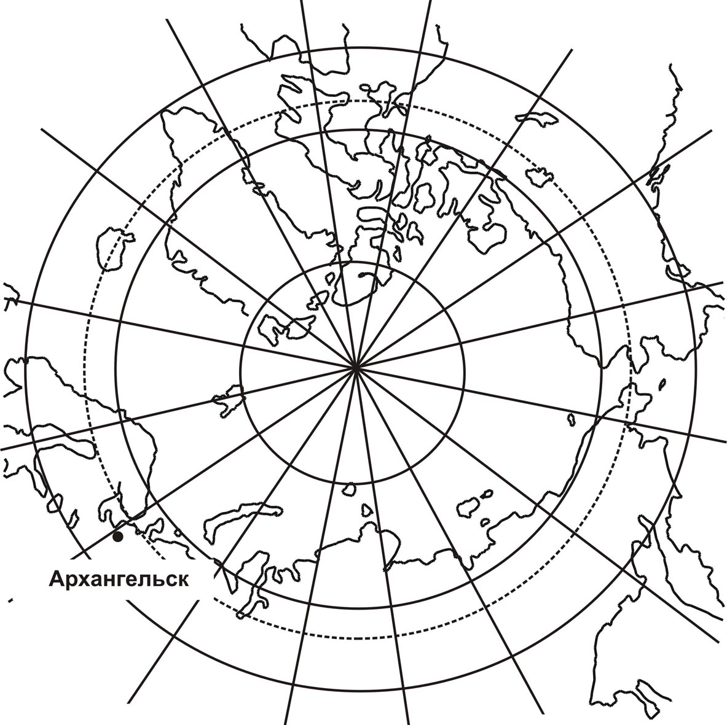

Всероссийская конференция
с международным участием

«Академическая наука

и ее роль в развитии производительных сил в северных регионах России»

19-21 июня 2006 года
г. Архангельск

Архангельск
2006
Конференция посвящается 100-летию со дня открытия первого стационара Российской академии наук. Стационар был открыт в с. Усть-Цильма Архангельской губернии (ныне - территория республики Коми). Создание стационара связано с именем талантливого и неутомимого исследователя Печорского края Андрея Владимировича Журавского. Он организовал на Севере исследования по зоологии, палеонтологии, ботанике, геологии, этнографии, истории, развернул работы по развитию растениеводства на крайнем Севере.

Тематика конференции:

- Роль академической науки в развитии северных территорий: от М.В. Ломоносова до наших дней.
- Освоение нефтяных и газовых ресурсов на Севере: проблемы и пути решения.
- Формирование и развитие базы для добычи алмазов и благородных металлов на Севере России в XXI в.
- Пространственно-временное взаимодействие эндогенных и экзогенных процессов, глубинного строения и физических полей.
- Исследование шельфовых морей и континентальных водоемов Севера.
- Социально-экономическое развитие северных территорий: состояние и перспективы.
- Современное развитие и экологические проблемы лесопромышленного комплекса.
- Проблемы биоразнообразия и состояния экосистем северных регионов.
- Международное научное сотрудничество в сохранении природного и историко-культурного наследия Баренцева Евро-Арктического региона.
- Медицинские проблемы и экология человека на Севере.

Окончание срока регистрации и представления материалов 31 марта 2006 года.

Участникам конференции необходимо направить в адрес оргкомитета почтой и электронной почтой заполненную регистрационную форму. В трудах конференции может быть опубликовано несколько работ одного исследователя, в одной из которых он выступает в качестве первого автора.

Адрес Оргкомитета:
Институт экологических проблем Севера УрО РАН,
Наб. Северной Двины, 23, г. Архангельск, 163000.

arhconf-2006@yandex.ru

Контактные телефоны (г. Архангельск):
Тельтевская Светлана Егентьевна
(ученый секретарь ИЭПС УрО РАН) (8182) 61 91 96
Бровко Ольга Степановна
(секретарь конференции) (8182) 26 40 60
Мариев Михаил Анатольевич
(компьютерная верстка) (8182) 61 89 88
Организационный комитет конференции:
ЛАВЕРОВ Н.П.  (председатель) | Вице-президент Российской академии наук, академик РАН, г. Москва
ЮДАХИН Ф.Н.  (сопредседатель) | Председатель Президиума Архангельского научного центра УрО РАН, чл.-корр. РАН, г. Архангельск
РОЩЕВСКИЙ М.П.  (сопредседатель) | Председатель Президиума Коми научного центра УрО РАН, академик РАН, г. Сыктывкар
ГРАНБЕРГ А.Г.  (сопредседатель) | Председатель Совета по изучению производительных сил, академик РАН, г. Москва
БУЛАТОВ В.Н. | Ректор Поморского государственного университета, д.и.н., Архангельск
ДОБРОДЕЕВА Л.К. | Заместитель директора по научным вопросам Института физиологии природных адаптаций УрО РАН, д.м.н., г. Архангельск
КОРОТЕЕВ В.А. | Директор Института геологии и геохимии УрО РАН, академик РАН, г. Екатеринбург
КРАСНОШТЕЙН А.Е. | Директор Горного института ПермНЦ УрО РАН, чл.-корр. РАН, г. Пермь
КУДРЯШОВА Е.В. | Заместитель директора департамента образования и науки администрации Архангельской области д.ф.н., г. Архангельск
КУТИНОВ Ю.Г. | Директор Института экологических проблем Севера УрО РАН, д.г.-м.н., г. Архангельск
ЛАЖЕНЦЕВ В.Н. | Заместитель председателя Президиума Коми НЦ УрО РАН, чл.-корр. РАН, г. Сыктывкар
ЛЕОНОВ Ю.Г. | Академик-секретарь Отделения наук о Земле, академик РАН, г. Москва
Мигунов В.М. | Директор департамента образования и науки администрации Архангельской области, г. Архангельск
ОСИПОВ В.И. | Директор Института геоэкологии РАН, академик РАН, г. Москва
ПАВЛЕНКО В.И. | Помощник вице-президента Российской академии наук, д.э.н., г. Москва
СИДОРОВ П.И. | Ректор Северного государственного медицинского университета, академик РАМН, г. Архангельск
СИТКИН М.Н. | Заместитель главы администрации Архангельской области по социальным вопросам, г. Архангельск
СОКОЛОВ О.М. | Ректор Архангельского государственного технического университета, д.х.н., г. Архангельск
Татаркин А.И. | Директор Института экономики УрО РАН, чл.-корр. РАН, г. Екатеринбург
Тельтевская С.Е.  (ученый секретарь) | Ученый секретарь Института экологических проблем Севера УрО РАН, к.х.н., г. Архангельск
ТОСКУНИНА В.Э. | Зав. отделом экономических исследований АНЦ УрО РАН, к.г.-м.н., Архангельск
Регистрационная форма
Участника конференции
«Академическая наука и ее роль в развитии производительных сил в северных регионах России»

Фамилия, Имя, Отчество (полностью)

Год рождения
Ученая степень, звание, должность:

Адрес места работы (с индексом):

Телефон (обязательно)
Факс
Электронная почта (обязательно)
Название сообщения

Название секции

Второе информационное сообщение будет направлено Вам на основании Ваших заявок на участие в конференции.

Пожалуйста, обязательно укажите форму участия:

- Доклад на пленарном заседании
- Доклад на секционном заседании
- Постерный (стендовый) доклад

Подпись


Дата

